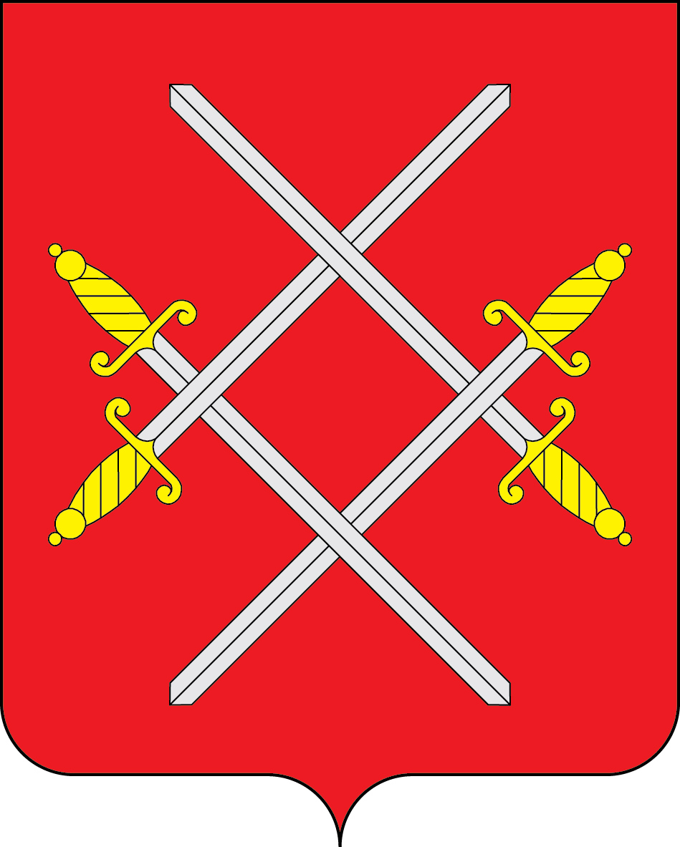

АДМИНИСТРАЦИЯ РУЗСКОГО ГОРОДСКОГО ОКРУГА

МОСКОВСКОЙ ОБЛАСТИ

ПОСТАНОВЛЕНИЕ

от __________________________ №_______

Об утверждении Порядка расходования субвенции, предоставляемой из бюджета Московской области бюджету Рузского городского округа Московской области на мероприятия по организации предоставления гражданам Российской Федерации, имеющим место жительства в Московской области, субсидий на оплату жилого помещения и коммунальных услуг

В соответствии со статьей 86 Бюджетного кодекса Российской Федерации, законом Московской области от 13.07.2007 № 110/2007-ОЗ «О наделении органов местного самоуправления муниципальных образований Московской области государственными полномочиями Московской области по организации предоставления гражданам Российской Федерации, имеющим место жительства в Московской области, субсидий на оплату жилого помещения и коммунальных услуг», постановлением Правительства Российской Федерации от 14.12.2005 №761 «О предоставлении субсидий на оплату жилого помещения и коммунальных услуг», государственной программой Московской области «Социальная защита населения Московской области» на 2017-2024 годы», утвержденной постановлением Правительства Московской области от 25.10.2016 №783/39, постановлением Правительства Московской области от 29.01.2008 № 43/3 «О порядке расходования субвенции, предоставляемой бюджетам муниципальных районов и городских округов Московской области из бюджета Московской области на выплаты гражданам Российской Федерации, имеющим место жительства в Московской области, субсидий на оплату жилого помещения и коммунальных услуг», постановлением Администрации Рузского городского Московской области от 21.04.2021 № 1366 «Об утверждении административного регламента предоставления государственной услуги «Предоставление гражданам субсидий на оплату жилого помещения и коммунальных услуг», руководствуясь Уставом Рузского городского округа, Администрация Рузского городского округа постановляет:

1. Утвердить Порядок расходования субвенции, предоставляемой из бюджета Московской области бюджету Рузского городского округа Московской области на мероприятия по организации предоставления гражданам Российской Федерации, имеющим место жительства в Московской области, субсидий на оплату жилого помещения и коммунальных услуг (прилагается).
2. Опубликовать настоящее постановление в газете «Красное знамя» и разместить на официальном сайте Рузского городского округа Московской области в сети «Интернет».
3. Настоящее постановление вступает в силу на следующий день после его официального опубликования и распространяется на правоотношения, возникшие с 01 января 2021 года.
4. Контроль за исполнением настоящего постановления возложить на Заместителя Главы Администрации Рузского городского округа ____________

Глава городского округа Н.Н. Пархоменко

Исп.: Буздина Валентина Борисовна
Заместитель начальника Финансового управления
Администрации Рузского городского округа
Тел.: 8 (49627) 23-603, e-mail: finruza@mail.ru

Утвержден
постановлением Администрации Рузского городского округа
Московской области
от « ___» _____________ 2021 № _____

Порядок расходования субвенции, предоставляемой
из бюджета Московской области бюджету Рузского городского округа
Московской области на мероприятия по организации предоставления гражданам Российской Федерации, имеющим место жительства в
Московской области, субсидий на оплату жилого помещения и коммунальных услуг

- Порядок расходования субвенции, предоставляемой из бюджета Московской области бюджету Рузского городского округа Московской области на мероприятия по организации предоставления гражданам Российской Федерации, имеющим место жительства в Московской области, субсидий на оплату жилого помещения и коммунальных услуг (далее – Порядок), определяет условия и порядок расходования средств субвенции из бюджета Московской области, предоставляемой бюджету Рузского городского округа на выплаты гражданам Российской Федерации, имеющим место жительства в Московской области, субсидии на оплату жилого помещения и коммунальных услуг (далее – субвенция), на исполнение переданных Рузскому городскому округу государственных полномочий Московской области по организации предоставления гражданам Российской Федерации, имеющим место жительства в Московской области, субсидий на оплату жилого помещения и коммунальных услуг (далее – переданные государственные полномочия Московской области).
- Расходные обязательства Рузского городского округа Московской области (далее – Рузского городского округа) по реализации на территории Рузского городского округа переданных государственных полномочий Московской области устанавливаются и исполняются за счет и в пределах средств субвенции из бюджета Московской области, ежегодно предоставляемой бюджету Рузского городского округа на цели, указанные в пункте 1 настоящего Порядка.
- Администрация Рузского городского округа является главным распорядителем средств бюджета Рузского городского округа в отношении средств, указанных в пункте 1 настоящего Порядка.
- Организацию предоставления гражданам субсидий на оплату жилого помещения и коммунальных услуг от имени Администрации Рузского городского округа осуществляет Отдел субсидий Администрации Рузского городского округа в рамках действия административного регламента предоставления государственной услуги «Предоставление гражданам субсидий на оплату жилого помещения и коммунальных услуг», утвержденного постановлением Администрации Рузского городского округа Московской области от 21.04.2021 №1366.
- Средства субвенции расходуются на цели, указанные в пункте 1 настоящего Порядка, по следующим направлениям расходов:
  - на выплаты гражданам Российской Федерации, имеющим место жительства в Рузском городском округе Московской области, субсидий на оплату жилого помещения и коммунальных услуг;
  - на финансирование расходов, связанных с зачислением банками денежных средств на выплату гражданам Российской Федерации, имеющим место жительства в Рузском городском округе Московской области, субсидий на оплату жилого помещения и коммунальных услуг на банковские счета или вклады до востребования граждан;
  - на финансирование расходов организаций связи, связанных с выплатой (доставкой) денежных средств гражданам Российской Федерации, имеющим место жительства в Рузском городском округе Московской области, на оплату жилого помещения и коммунальных услуг;
  - на финансирование расходов, связанных с обеспечением предоставления гражданам Российской Федерации, имеющим место жительства в Рузском городском округе Московской области, субсидий на оплату жилого помещения и коммунальных услуг, которые включают в себя:
а) на оплату труда сотрудников отдела, обеспечивающего предоставление гражданам субсидий, исчисляемой в соответствии с муниципальными правовыми актами Рузского городского округа;
б) на начисления на выплаты по оплате труда в соответствии с действующим законодательством Российской Федерации;
в) расходы на материальные затраты в части обеспечения основной деятельности сотрудников отдела, обеспечивающих предоставление гражданам субсидий (за исключением расходов на капитальный ремонт помещений, занимаемых Отделом субсидий Администрации Рузского городского округа).
Расходы, указанные в пункте 5 настоящего Порядка, производятся по фактической потребности, необходимой для исполнения переданных государственных полномочий Московской области, с соблюдением ограничений, установленных пунктом 2 настоящего Порядка.
- Средства субвенции носят целевой характер и не могут быть использованы на цели, не установленные настоящим Порядком.
- Средства субвенции в случае их нецелевого использования подлежат взысканию в бюджет Московской области в соответствии с законодательством Российской Федерации и законодательством Московской области.
- Отчеты об использовании средств субвенции предоставляются главному распорядителю средств бюджета Московской области по предоставлению субвенции, указанной в пункте 1 настоящего Порядка, по формам и в сроки, установленные Соглашением о предоставлении из бюджета Московской области субвенции бюджету Рузского городского округа Московской области на мероприятия по организации предоставления гражданам Российской Федерации, имеющим место жительства в Московской области, субсидий на оплату жилого помещения и коммунальных услуг, ежегодно заключаемым между Администрацией Рузского городского округа и Министерством социального развития Московской области как главным распорядителем средств бюджета Московской области по предоставлению средств субвенции, указанной в пункте 1 настоящего Порядка.
- Остатки средств субвенции, неиспользованные на 1 января очередного финансового года, подлежат возврату в бюджет Московской области в течение первых 10 рабочих дней года, следующего за отчетным годом.
- Контроль за целевым использованием средств субвенции осуществляется в пределах своей компетенции Отделом субсидий Администрации Рузского городского округа, Администрацией Рузского городского округа и отделом муниципального финансового контроля Финансового управления Администрации Рузского городского округа.

